Детская школа Шаолиньского кунфу на ВДНХ приглашает на занятия детей от 4 до 16 лет
05.02.2015
Детская школа Шаолиньского кунфу (Центр изучения боевых искусств "Дамо") на ВДНХ приглашает на занятия детей от 4 до 16 лет. Родители могут присоединиться к занятиям детской группы!

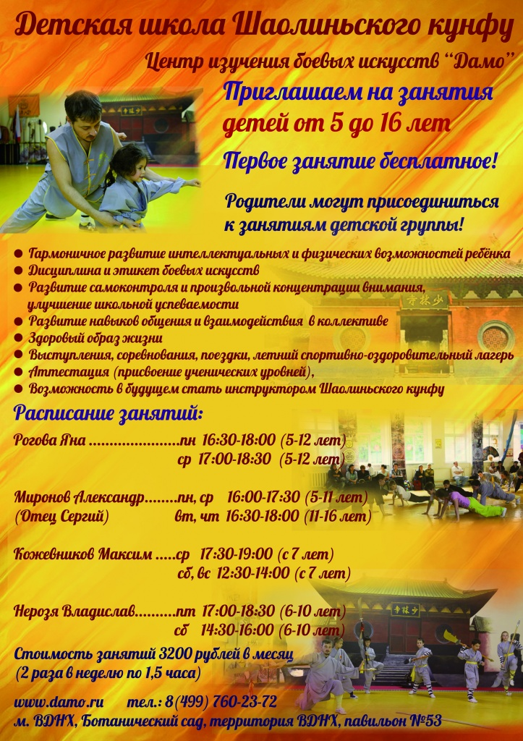

Адрес страницы: http://ostankino.mos.ru/news/detail/1562908.html
Управа Останкинского района города Москвы

